Выездные Дни открытых дверей ВГУ с участием факультета ГГиТ.

15 ноября на базе МКОУ «Нововоронежская СОШ № 3» состоялся выездной День открытых дверей Воронежского государственного университета, в котором приняли участие представители десяти факультетов вуза. На встречу также были приглашены учащиеся Нововоронежского политехнического колледжа.
О том, какие специальности предлагает университет на различных факультетах, о научной и общественной жизни старейшего вуза Черноземья рассказали ребятам представители ВГУ. Представитель нашего факультета – аспирантка третьего года обучения Полунина Ирина Викторовна.

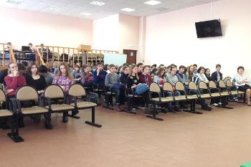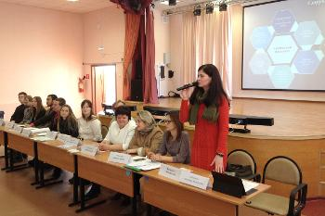

14 ноября в городе Россоши прошел выездной День открытых дверей Воронежского государственного университета. Площадкой для проведения мероприятия стала МКОУ СОШ № 9.
На встрече присутствовали не только школьники, но и учащиеся местных колледжей: педагогического, медицинского и колледжа мясной и молочной промышленности, а также педагоги, родители.
Перед абитуриентами выступил преподаватель факультета географии, геоэкологии и туризма Павел Михайлович Виноградов.
Представители факультетов рассказали абитуриентам о новых специальностях, научной, образовательной и общественной жизни студентов.

11 ноября в МКОУ ДОД «Лискинский центр развития творчества детей и юношества» прошёл выездной День открытых дверей Воронежского государственного университета.
В гостях у лискинских школьников побывали представители 12 факультетов ВГУ. О нашем факультете старшеклассникам рассказал инженер, старший лаборант кафедры физической географии и оптимизации ландшафта Хаустов Александр.

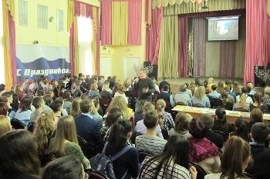

1 ноября в МКОУ «Лицей села Верхний Мамон» прошёл выездной День открытых дверей Воронежского государственного университета.
Делегация университета под руководством начальника Управления по довузовскому образованию и набору студентов, доцента Александра Макушина презентовала в Верхнемамонском районе 15 факультетов ВГУ.
Перед ребятами от факультета ГГиТ выступил заведующий кафедрой рекреационной географии, страноведения и туризма Сергей Федотов.

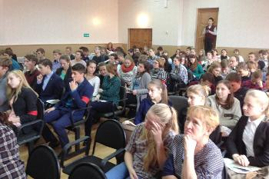

Преподаватели ВГУ рассказали ребятам об истории университета, его роли в развитии современного общества. Представители факультетов проинформировали о направлениях подготовки специалистов, особенностях поступления и обучения в вузе, военных специальностях, внеучебной жизни университета.

28 октября состоялся выездной День открытых дверей Воронежского государственного университета в МКОУ Богучарской СОШ № 2. Участие в мероприятии принимали магистранты и аспиранты факультета географии, геоэкологии и туризма (Грицаенко Андрей – магистр кафедры физической географии и оптимизации ландшафта, второго года обучения).

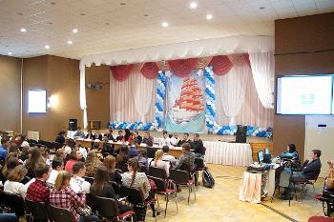

25 октября состоялся выездной День открытых дверей Воронежского государственного университета в МКОУ Павловская СОШ № 3. В гости к павловским школьникам приехали представители 15-ти факультетов. Абитуриенты интересовались перечнем вступительных испытаний, проходными баллами, льготами, наличием общежития для студентов, военными специальностями вуза. О правилах приёма, особенностях поступления и обучения на факультете географии, геоэкологии и туризма ребятам рассказал магистрант второго курса Андреев Артём.

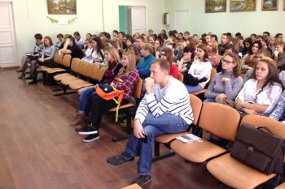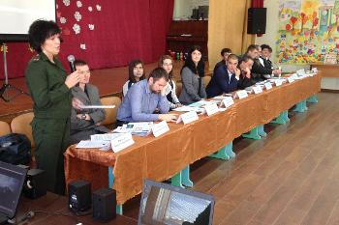

21 октября в городе Острогожске прошел выездной День открытых дверей Воронежского государственного университета.
Делегация сотрудников, преподавателей, магистрантов ВГУ побывала в двух учебных учреждениях города: МКОУ СОШ № 2 и БП ОУ ВО «Острогожский медицинский колледж».
Представители факультетов: медико-биологического, математического, фармацевтического, экономического, химического, компьютерных наук, географии, геоэкологии и туризма (Баскакова А.Г. – ст. лаборант кафедры геоэкологии и мониторинга окружающей среды, магистр 1 курса) – презентовали юным острогожцам свои факультеты, рассказали об особенностях обучения в ВГУ, университетских мероприятиях.

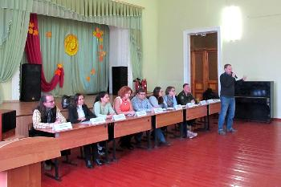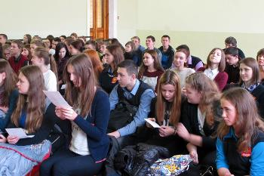

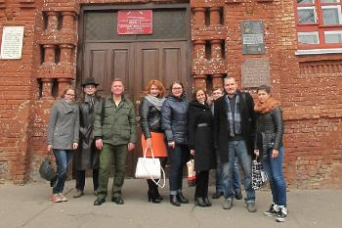

Информация Пресс-службы ВГУ.
Заместителя декана по довузовской работе
факультета географии, геоэкологи и туризма,
доцента кафедры социально-экономической
географии и регионоведения, Сушковой О.Ю.

